# Правки:

## Игры

1.1. В "Игры по тегам" добавить поле поиска тегов placeholder: введите название тега.

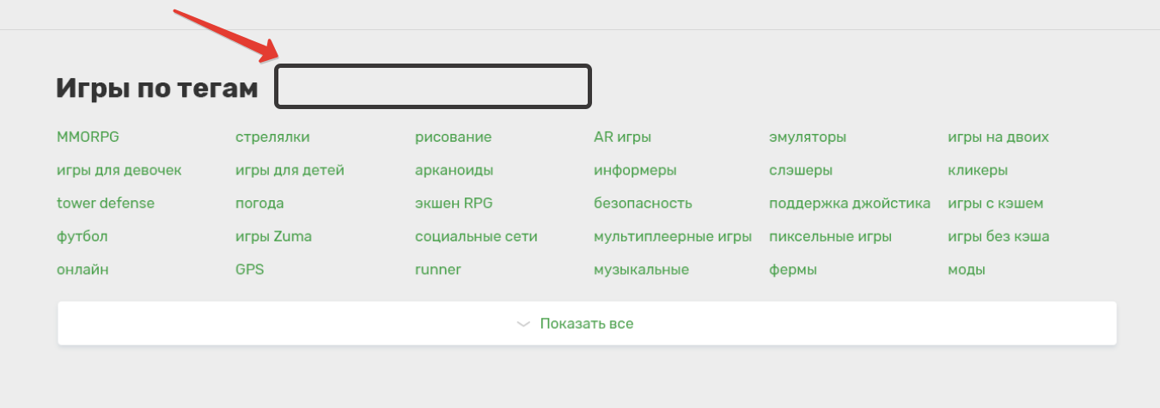

1.2. В шапке добавить залогиненого пользователя (аватарку, имя, кнопку выхода)

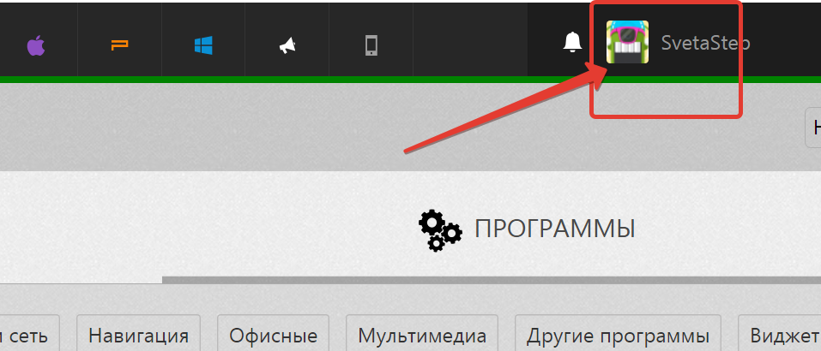

## Категория игры

2.1. Убрать сверху ссылки на категории (Аркады, Файтинги и т.д.) 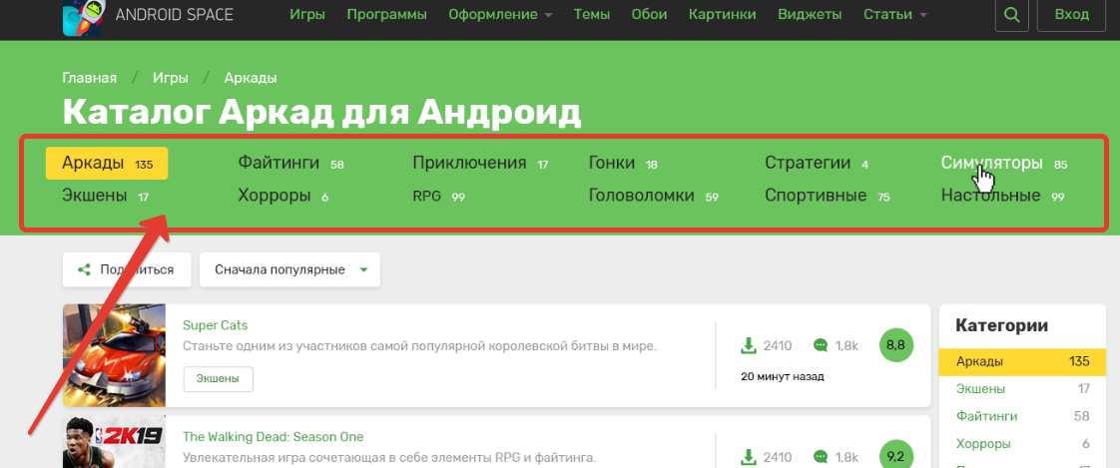

2.2 См. Т.З."Конкретная категория игры"

Вы видимо не нашли, прокрутите страницу в ТЗ "Конкретная категория игры" в самый низ.

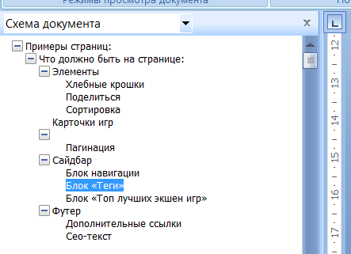

Добавить теги на странице подкатегории. Блок"Теги" (расположить под блоком "Категории").

Это будет поле с самыми популярными тегами и кнопкой "Показать всё".

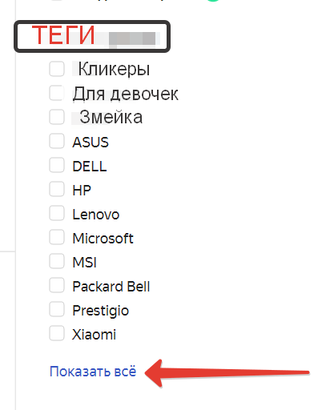

После нажатия на "Показать всё" появляется поисковое поле и открывается список всех тегов по алфавиту.

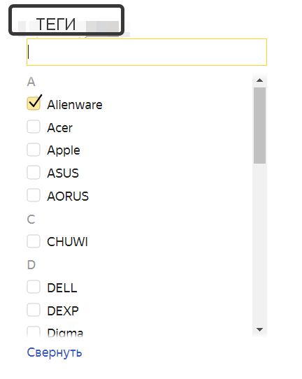

Должно работать также, как и на Яндекс Маркете.

Пример реализации: <https://market.yandex.ru/catalog/54544/list?hid=91013&track=menuleaf&onstock=1&local-offers-first=1>

2.3. Блок «Топ лучших экшен игр» (См. в ТЗ "Конкретная категория игры")

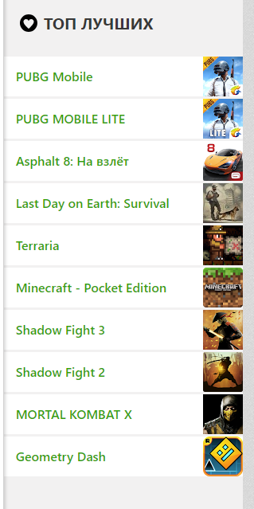

2.4.Показать выпадающие списки сортировок ("Сначала популярные" и "Поделиться")

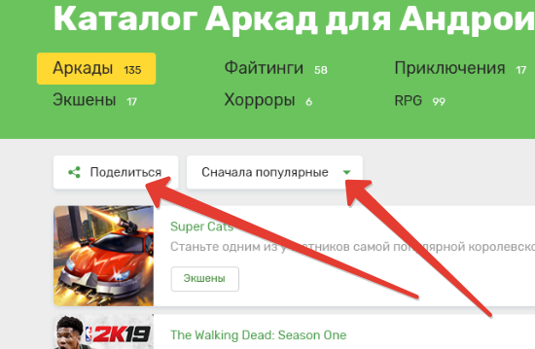

2.5. Карточки игр в подкатегории: сделать надпись "20 минут назад" бледно-серым цветом.

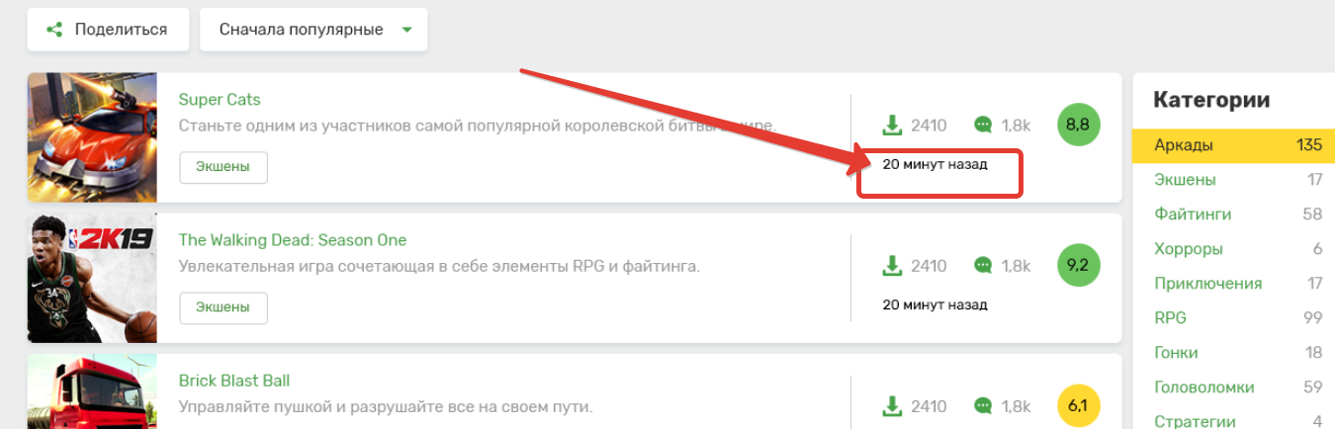

2.6. Картинки игр слишком маленькие, приходится напрягать зрение что бы рассмотреть. Пользователь заходя на страницу выбирает игры преимущественно по картинкам и рейтингу, на них и должен быть акцент, они должны быть крупными и хорошо просматриваться.

2.7. Сделать оценку игры кнопкой.

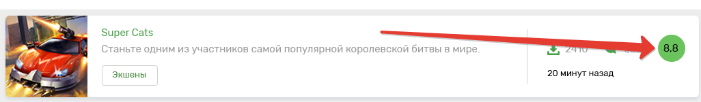

При нажатии появляется всплывающий блок

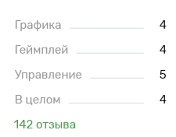

2.8. Вместо категории на карточках добавить теги. Если тегов много (к примеру больше 3), добавить кнопку "Показать ещё 3 тега".

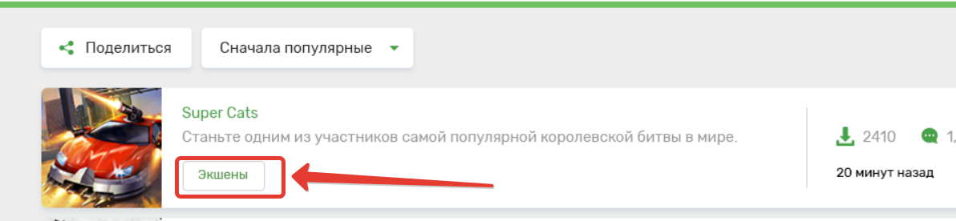

2.9. Добавить кнопку "Ещё" на пагинации страниц (См. ТЗ "Категория конкретной игры")

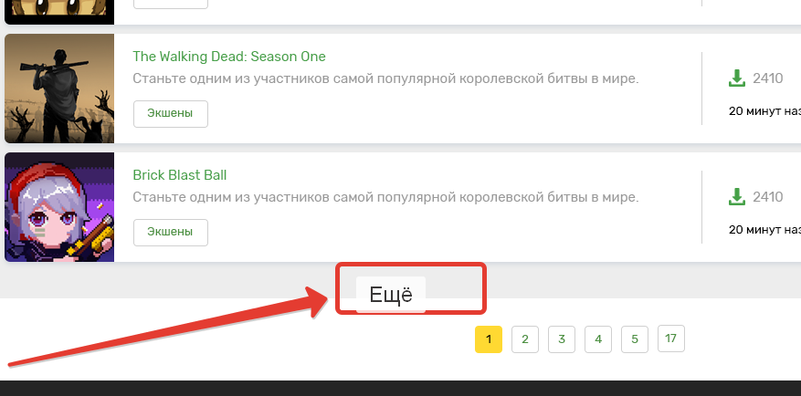

Динамическая пагинация «Показать ещё», а снизу дублирующая пагинация со ссылками на страницы

Пример реализации: <https://probanki.org/banki/sberbank/otdelenija/>

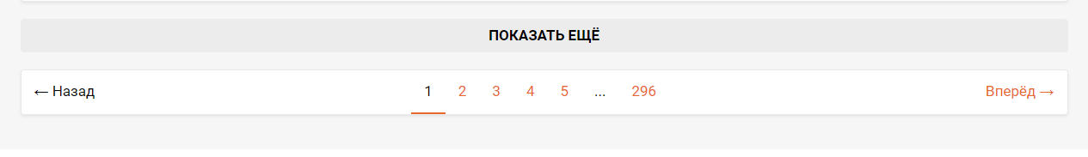

## Конкретная игра

3.1. В Коментариях/Отзывах добавить к "пальцу вверх" подпись справа "оценить игру" светло-серым шрифтом.



3.2. Показать поле для ввода оценки игры : геймплей, графика и т.д.

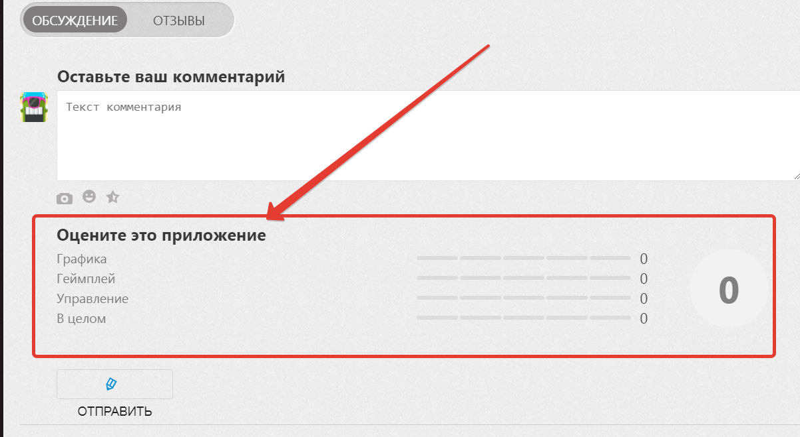

## 4. Картинки

4.1. Добавить кнопку "Ещё" к пагинации страниц.

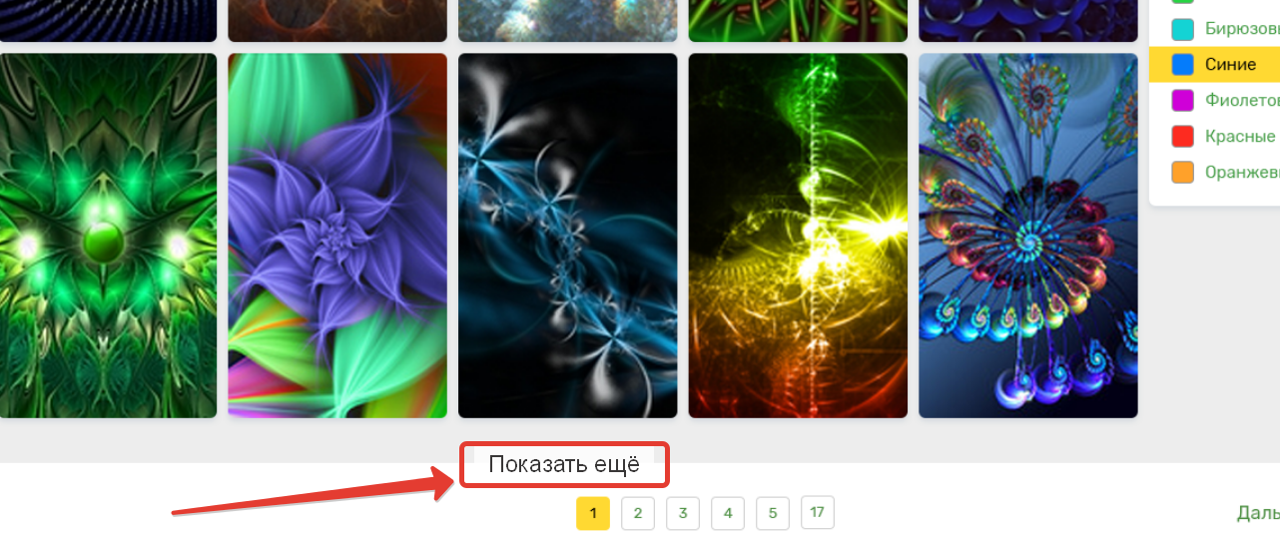

Динамическая пагинация «Показать ещё», а снизу дублирующая пагинация со ссылками на страницы

Пример реализации: <https://probanki.org/banki/sberbank/otdelenija/>



## 5. Страница конкретной картинки

Под "Похожие картинки" кнопка "Показать ещё"

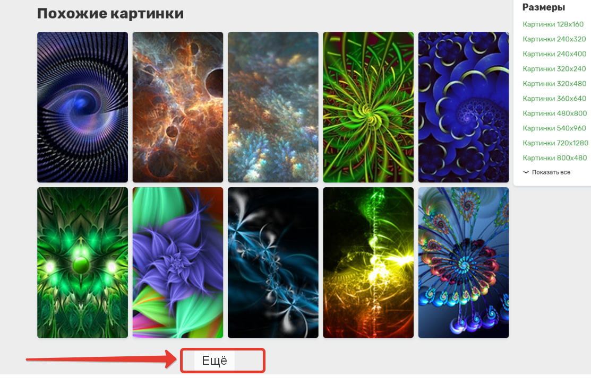

P.S. Кнопка C:\Users\Tatiana\YandexDisk-tanizab\Скриншоты\2018-10-22_20-17-23 (2).png шикарна !